Proyecto Sql

Geronimo Fernandez

### Introduccion:

### El rugby es uno de los deportes que ha experimentado un crecimiento significativo en Uruguay en los últimos años, con equipos que buscan mejorar constantemente su desempeño en el campeonato nacional. Este proyecto tiene como finalidad analizar los datos de los equipos y partidos de rugby en Uruguay, proporcionando una herramienta analítica que permitirá evaluar el rendimiento de los equipos a lo largo de una temporada.

### Descripción del Proyecto

**Análisis del Rugby Uruguayo: Evaluación y Mejora del Desempeño de los Equipos**

Este proyecto se centra en la creación de una base de datos para el campeonato de rugby uruguayo con el objetivo de analizar el desempeño de los equipos a lo largo de la temporada. La base de datos incluye información detallada sobre los partidos, equipos y resultados, permitiendo la generación de métricas clave como puntos anotados, puntos recibidos, partidos jugados, y promedios de puntos por partido.

### Objetivo del Proyecto

El objetivo principal del proyecto es proporcionar una herramienta analítica integral para evaluar el rendimiento de los equipos de rugby en el campeonato uruguayo. A través de la recopilación y análisis de datos de partidos.

### Situacion Problemática

El rugby Uruguayo ha experimentado un incremento tanto en popularidad como competitividad a lo largo de estos años. A pesar de este progreso uno de los factores los cuales motiva la creación de este proyecto es la falta de una herramienta que recopile y analice la información de los partidos, esto podría ser muy beneficiario tanto como para los jugadores como entrenadores de cualquier equipo.

**Modelo de negocio**

El modelo de negocio de este proyecto se basa en proporcionar una herramienta analítica integral a los clubes de rugby en Uruguay. Los principales actores beneficiados serán:

Clubes y entrenadores, quienes podrán evaluar el rendimiento de sus equipos y diseñar mejores estrategias basadas en datos.

Analistas deportivos, quienes tendrán acceso a métricas detalladas que les permitirán realizar análisis más profundos.

Federaciones de rugby, que podrán usar la información para gestionar mejor los campeonatos y fomentar la competitividad entre los equipos.

La implementación de este proyecto permitirá mejorar la toma de decisiones deportivas, generar reportes personalizados por equipo y ofrecer un seguimiento continuo del desempeño a lo largo de las temporadas.

### Indice:

### Primer entrega:

-Script sql sobre la creación de la base de datos y tablas

-descripción de cada tabla

- DER y sus relaciones explicadas

### Segunda entrega:

-Script sql con datos insertados en las tablas, funciones, vistas y procesamientos almacenados

- listado de vistas con descripción detallada, objetivo y que tablas las componen

-listado de procesamientos almacenados con descripción detallada, objetivo y que tablas las componen

-listado de funciones con descripción detallada, objetivo y que tablas las componen.

**Primer entrega:**

**Titulo:** Analisis Campeonato Rugby Uruguayo

**Descripción:** Este proyecto es creado con el fin de analizar los resultados de la temporada 2022-2023 del Campeonato Uruguayo de Rugby utilizando SQL.

**Script Sql:** <https://github.com/GeronimoFernandez/Proyecto-Sql>

**Notas**: A la hora de revisar la consigna para la primera entrega decidí cambiar el set de datos con el que venia trabajando ya que era un set de kaggle ya creado. Me pareció buena idea la de crear una base de cero asi puedo analizar los datos de el campeonato de rugby de Uruguay, ya que no se encuentra ningún set sobre el análisis de resultados y partidos de este campeonato.

**Tablas:**

Equipos:

NOMBRE TIPO DE DATO CLAVE

|  |  |  |
| --- | --- | --- |
| EquipoID | INT | PK |

|  |  |  |
| --- | --- | --- |
| Nombre | VARCHAR(100) |  |

|  |  |  |  |
| --- | --- | --- | --- |
| Ciudad |  | VARCHAR(100) |  |

|  |  |  |
| --- | --- | --- |
| Entrenador | VARCHAR(100) |  |
|  |  |  |

**Jugadores:**

NOMBRE TIPO DE DATO CLAVE

|  |  |  |
| --- | --- | --- |
| JugadorID | INT PK |  |
| Nombre | VARCHAR(100) | | |  | | |
| Edad | INT | | | |  | | |
| EquipoID | INT FK | | | | |  | | |

**Estadios:**

| Nombre | Tipo de Dato | Tipo de Clave |
| --- | --- | --- |
| EstadioID | INT | PK |
| Nombre | VARCHAR(100) |  |
| Ciudad | VARCHAR(100) |  |
| Capacidad | INT |  |

**Partidos:**

|  | Nombre |  | Tipo de Dato | Tipo de Clave |
| --- | --- | --- | --- | --- |

|  |  |  |
| --- | --- | --- |
| PartidoID | INT | PK |

|  |  |  |
| --- | --- | --- |
| Fecha | DATE |  |

|  |  |  |
| --- | --- | --- |
| EquipoLocalID | INT | FK |

|  |  |  |
| --- | --- | --- |
| EquipoVisitanteID | INT | FK |

|  |  |  |
| --- | --- | --- |
| EstadioID | INT | FK |

**Resultados:**

| Nombre | Tipo de Dato | Tipo de Clave |
| --- | --- | --- |
| ResultadoID | INT | PK |
| PartidoID | INT | FK |
| PuntuacionLocal | INT |  |
| PuntuacionVisitante | INT |  |

**DER:**

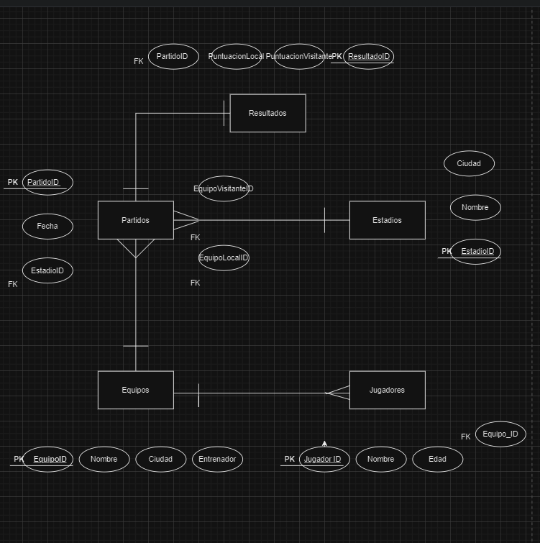

Relaciones:

Equipos a Jugadores: Un equipo tiene muchos jugadores, y cada jugador pertenece a un equipo.

Uno a Muchos

Equipos a Partidos: Un equipo puede ser el equipo local o visitante en muchos partidos, y cada partido involucra a un equipo local y un equipo visitante.

(Uno a Muchos)

Estadios a Partidos: Un estadio puede albergar muchos partidos, y cada partido se juega en un estadio.

(Uno a Muchos)

Partidos a Resultados: Un partido tiene un resultado, y cada resultado corresponde a un partido.

(Uno a uno)

**Segunda entrega:**

**Script SQL:** https://github.com/GeronimoFernandez/Segunda-entrega-Geronimo-Fernandez-.git

**Vistas:**

Informacion_partidos :

**Descripción Detallada:** La vista infromacion_partidos muestra información sobre cada partido registrado en la base de datos, esto incluye el Identificador de cada partido, los equipos que jugaron y los puntos anotados por cada equipo

**Objetivo:** El objetivo de esta vista como su nombre lo indica es proporcionar una visualización simple y directa de la informacion de los partidos, facilitando consultas y análisis básicos sobre los enfrentamientos sin necesidad de escribir consultas complejas cada vez.

**Tablas Compuestas:**

* **Tabla partidos**: Esta vista se basa directamente en la tabla partidos, que contiene los datos de los partidos jugados, incluyendo los equipos y los puntos anotados.

**Vista_total_puntos_equipo:**

**Descripción Detallada:** La vista vista_total_puntos_equipo calcula el total de puntos anotados por cada equipo, Esta vista combina las puntuaciones anotadas por los equipos en sus partidos locales y visitantes, proporcionando un resumen de su rendimiento en ambos roles.

**Objetivo:** El objetivo de esta vista es permitir un análisis rápido del total de puntos anotados por cada equipo en todos los partidos. Facilita la evaluación del desempeño general de los equipos sin tener que realizar cálculos adicionales en cada consulta.

**Tablas Compuestas:**

* **Tabla partidos**: La vista se basa en la tabla partidos, que contiene los datos de los partidos, incluidos los puntos anotados por los equipos como locales y visitantes.

**FUNCIONES:**

### 1. Función: EdadPromedioJugadores

**Descripción Detallada:** La función EdadPromedioJugadores calcula la edad promedio de los jugadores de un equipo específico. Toma como parámetro el identificador del equipo y devuelve el promedio de edad de los jugadores pertenecientes a ese equipo.

**Objetivo:** El objetivo de esta función es proporcionar una manera rápida y fácil de obtener la edad promedio de los jugadores de un equipo, lo cual puede ser útil para análisis de rendimiento, planificación de equipo y toma de decisiones estratégicas.

**Datos o Tablas Manipulados:**

* **Tabla jugadores**: La función utiliza la tabla jugadores, que contiene la información de los jugadores, incluyendo sus edades y el equipo al que pertenecen.

### Función: TotalPartidosJugados

**Descripción Detallada:** La función TotalPartidosJugados calcula el total de partidos en los que un equipo ha participado, ya sea como equipo local o visitante. Toma como parámetro el identificador del equipo y devuelve el número total de partidos jugados.

**Objetivo:** El objetivo de esta función es proporcionar un resumen del número total de partidos en los que ha participado un equipo. Esto puede ser útil para analizar la participación y el desempeño del equipo a lo largo de la temporada.

**Datos o Tablas Manipulados:**

* **Tabla partidos**: La función utiliza la tabla partidos, que contiene los datos de los partidos, incluyendo los equipos que jugaron como locales y visitantes.

**Stored Procedures:**

### 1. PromedioPuntosEquipo

**Descripción Detallada:** El procedimiento almacenado promediopuntosequipo calcula el promedio de puntos anotados por un equipo específico en todos los partidos en los que ha participado, ya sea como local o visitante.

**Objetivo o Beneficio:** El objetivo de este procedimiento es proporcionar una visión general del rendimiento ofensivo del equipo, en términos de puntos anotados por partido. Este dato puede ser útil para evaluar la eficacia del equipo en el ataque y hacer comparaciones con otros equipos.

**Tablas que Componen o Interactúan:**

* **Tabla partidos**: Utiliza esta tabla para calcular el promedio de puntos anotados por el equipo.

### 2. Procedimiento Almacenado: totalpuntosporequipo

### Descripción Detallada: El procedimiento almacenado totalpuntosporequipo calcula el total de puntos anotados por un equipo específico en todos los partidos en los que ha participado, tanto como local como visitante.

### Objetivo o Beneficio: Este procedimiento proporciona una suma total de los puntos anotados por un equipo en todos sus partidos. Es útil para entender el rendimiento general del equipo en términos de puntos anotados a lo largo de la temporada.

### Tablas que Componen o Interactúan:

### Tabla partidos: Utiliza esta tabla para calcular el total de puntos anotados por el equipo.

**Tercer entrega:**

**Índices**

**Indice:** idx_nombre_equipo

**Descripción:** Este índice se crea sobre la columna nombre_equipo de la tabla equipos.

**Objetivo/Beneficio:**  
El objetivo de este índice es optimizar las consultas que buscan equipos específicos por su nombre.

**Índice: idx_nombre_jugador**

**Descripción: Este índice se crea sobre la columna nombre_jugador de la tabla jugadores.**

**Objetivo/Beneficio:  
El índice mejora el rendimiento de las consultas que buscan jugadores específicos por su nombre.**

**Índice: idx_equipo_local_fecha**

**Descripción: Este es un índice compuesto que abarca las columnas equipo_local y fecha de la tabla partidos.**

**Objetivo/Beneficio:  
Este índice es útil para acelerar consultas que filtran por el equipo local y la fecha del partido**

**Indice: idx_nombre_estadio**

**Descripción: Este índice se crea sobre la columna nombre_estadio de la tabla estadios.**

**Objetivo/Beneficio:  
El objetivo de este índice es mejorar el rendimiento de las consultas que buscan información sobre un estadio en particular por su nombre.**

**Índice: idx_id_partido**

**Descripción: Este índice se crea sobre la columna id_partido de la tabla resultados.**

**Objetivo/Beneficio:  
Este índice tiene como objetivo acelerar las consultas que relacionan los resultados con los partidos específicos. Dado que id_partido es una clave foránea que conecta los resultados con los partidos.**

**Triggers**

**Trigger: after_insert_partido**

**Descripción Detallada**

**Nombre del Trigger: after_insert_partido**

**Tipo: AFTER INSERT**

**Tabla en la que se aplica: partidos**

**Acción Realizada:**

Este trigger se activa automáticamente después de que uno inserta un nuevo registro en la tabla ‘partidos’.

Su función es insertar un registro correspondiente en la tabla resultados, utilizando la información del nuevo partido insertado.

**Objetivo /beneficio:**

El trigger automatiza la inserción de resultados en la tabla resultados cada vez que se agrega un nuevo partido a la tabla partidos. Esto asegura que la información en resultados esté siempre actualizada y sincronizada con los datos en partidos, reduciendo la necesidad de inserciones manuales adicionales y disminuyendo el riesgo de errores humanos.

**Sublenguaje TCL:**

El uso del TCL en este proyecto ha sido fundamental para mantener la integridad de los datos y gestionar las modificaciones de manera controlada. Las transacciones y savepoints aseguran que los cambios sean consistentes y permiten revertir errores de manera eficiente.

Backup

Dentro de la entrega incluí como la consigna indicaba un script sql y la documentación, también opte por agregar un backup el cual incluye los datos de las siguientes tablas:

* equipos
* estadios
* partidos
* jugadores